Módulo Nómina- Estructura administrativa

Objetivo
El principal objetivo del presente manual es instruir al usuario sobre el manejo y la configuración de Estructura Administrativa, brindándole conocimientos básicos de cómo se configura.

Es la forma como la empresa está divididas, de acuerdo con unas funciones y líneas de mando jerárquicamente establecidas (organigrama de la empresa).
Ruta: Sistema de nómina, administración, módulos de administración, administración, estructura administrativa (Ver Ilustración 1).
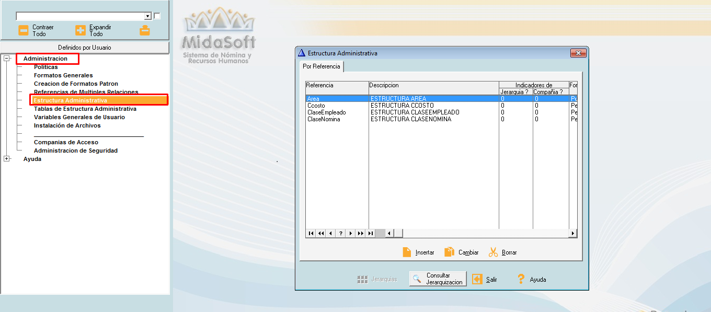
Ilustración 1 Estructura Administrativa

Manejo De Jerarquías
Para el manejo de las jerarquías se debe proceder así:
1-.Indicar en esta tabla (TRC) cuales de las estructuras van a manejar jerarquías. (Ver Ilustración 2)
Ilustración 2 Estructura Administrativa

Las Jerarquías pueden definirse de dos formas

Primera Forma Anidada o por Niveles

Es como un árbol y se realiza de la siguiente manera Por ejemplo:
Supongamos que se tiene una estructura de jerarquías de la siguiente manera
CENTRO DE COSTO
UBICACIÓN
DEPTO
DIVISION
SECCION

Solución:
Me paro en la estructura Centro de Costo y chuleo el indicador de Jerarquía
Con esto se me activa el Botón Jerarquías
Presiono este Botón le doy insertar
Cuando me pregunte el índice hijo le doy ubicación
Estos pasos los repito para cada una de las estructuras que van a manejar la Jerarquía,
Es decir
Me paro en la estructura ubicación y chuleo el indicador de Jerarquía
Idem a 2
Idem a 3
Cuando me pregunte el índice hijo le indico DEPTO
Así sucesivamente para Depto, División, Sección
Tenga en cuenta que de los cuatro pasos el único que es diferente es el 4, donde debo indicar correctamente el índice hijo
La consulta de la jerarquía después de haber seguido los pasos anteriores quedaría así: (Ver Ilustración 3)
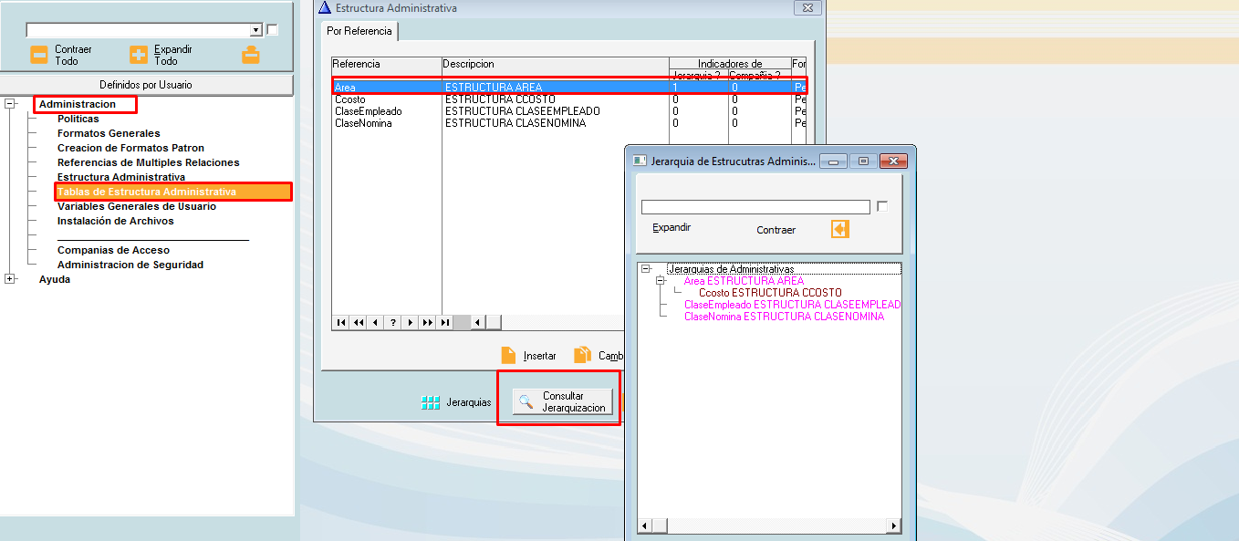
Ilustración 3 Estructura jerárquica 1

Realizados los pasos anteriores de ir a las tablas de estructuras administrativas e indicar los ítems de jerarquización para cada estructura:
Supongamos que:
El CENTRO DE COSTO 01 Tiene
UNA UBICACIÓN 03,
UN DEPTO 07,
UNA DIVISION 08,
UNA SECCION 23

Para esto:
Nos paramos en la estructura centro de costo.
Buscamos el centro de costo 01
Tecleamos el Botón Registro de Jerarquías
Le damos Insertar
Buscamos el índice hijo, que en este caso es Ubicación y buscamos la ubicación 03
Estos mismos pasos lo realizamos para cada una de las estructuras Indicadas, indicando los códigos de los hijos correspondientes.

2. Segunda Forma Plana
Es completamente plana y es cuando de una estructura dependen de muchas estructuras.
Por ejemplo:
Supongamos que se tiene una estructura de jerarquías de la siguiente manera
CENTRO DE COSTO
UBICACIÓN
DEPTO
DIVISION
SECCION

Es decir del Centro de Costo dependen la ubicación, el Repto, la División y la Sección Realizados los pasos anteriores de ir a las tablas de estructuras administrativas e indicar los ítems de jerarquización para cada estructura:
Supongamos que:
El CENTRO DE COSTO 01 Tiene
UNA UBICACIÓN 03,
UN DEPTO 07,
UNA DIVISION 08,
UNA SECCION 23
Para esto:
Nos paramos en la estructura centro de costo.
Buscamos el centro de costo 01
Tecleamos el Botón Registro de Jerarquías
Le damos Insertar
Buscamos el índice hijo, que en este caso es Ubicación y buscamos la ubicación 03
Estos mismos pasos lo realizamos para cada una de las estructuras Indicadas, indicando los códigos de los hijos correspondientes. (Ver Ilustración 4)
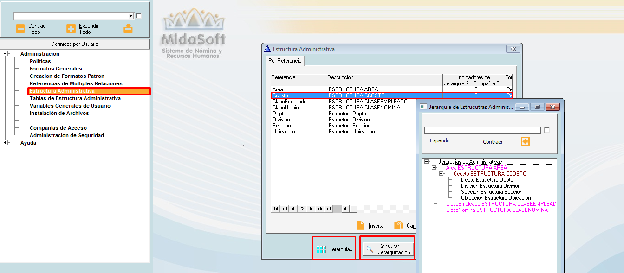
Ilustración 4 Estructura Forma Plana

NOTA: en la estructura administrativa los campos requeridos son división, área, dpto, ccosto y oficio, los demás son opcionales.

